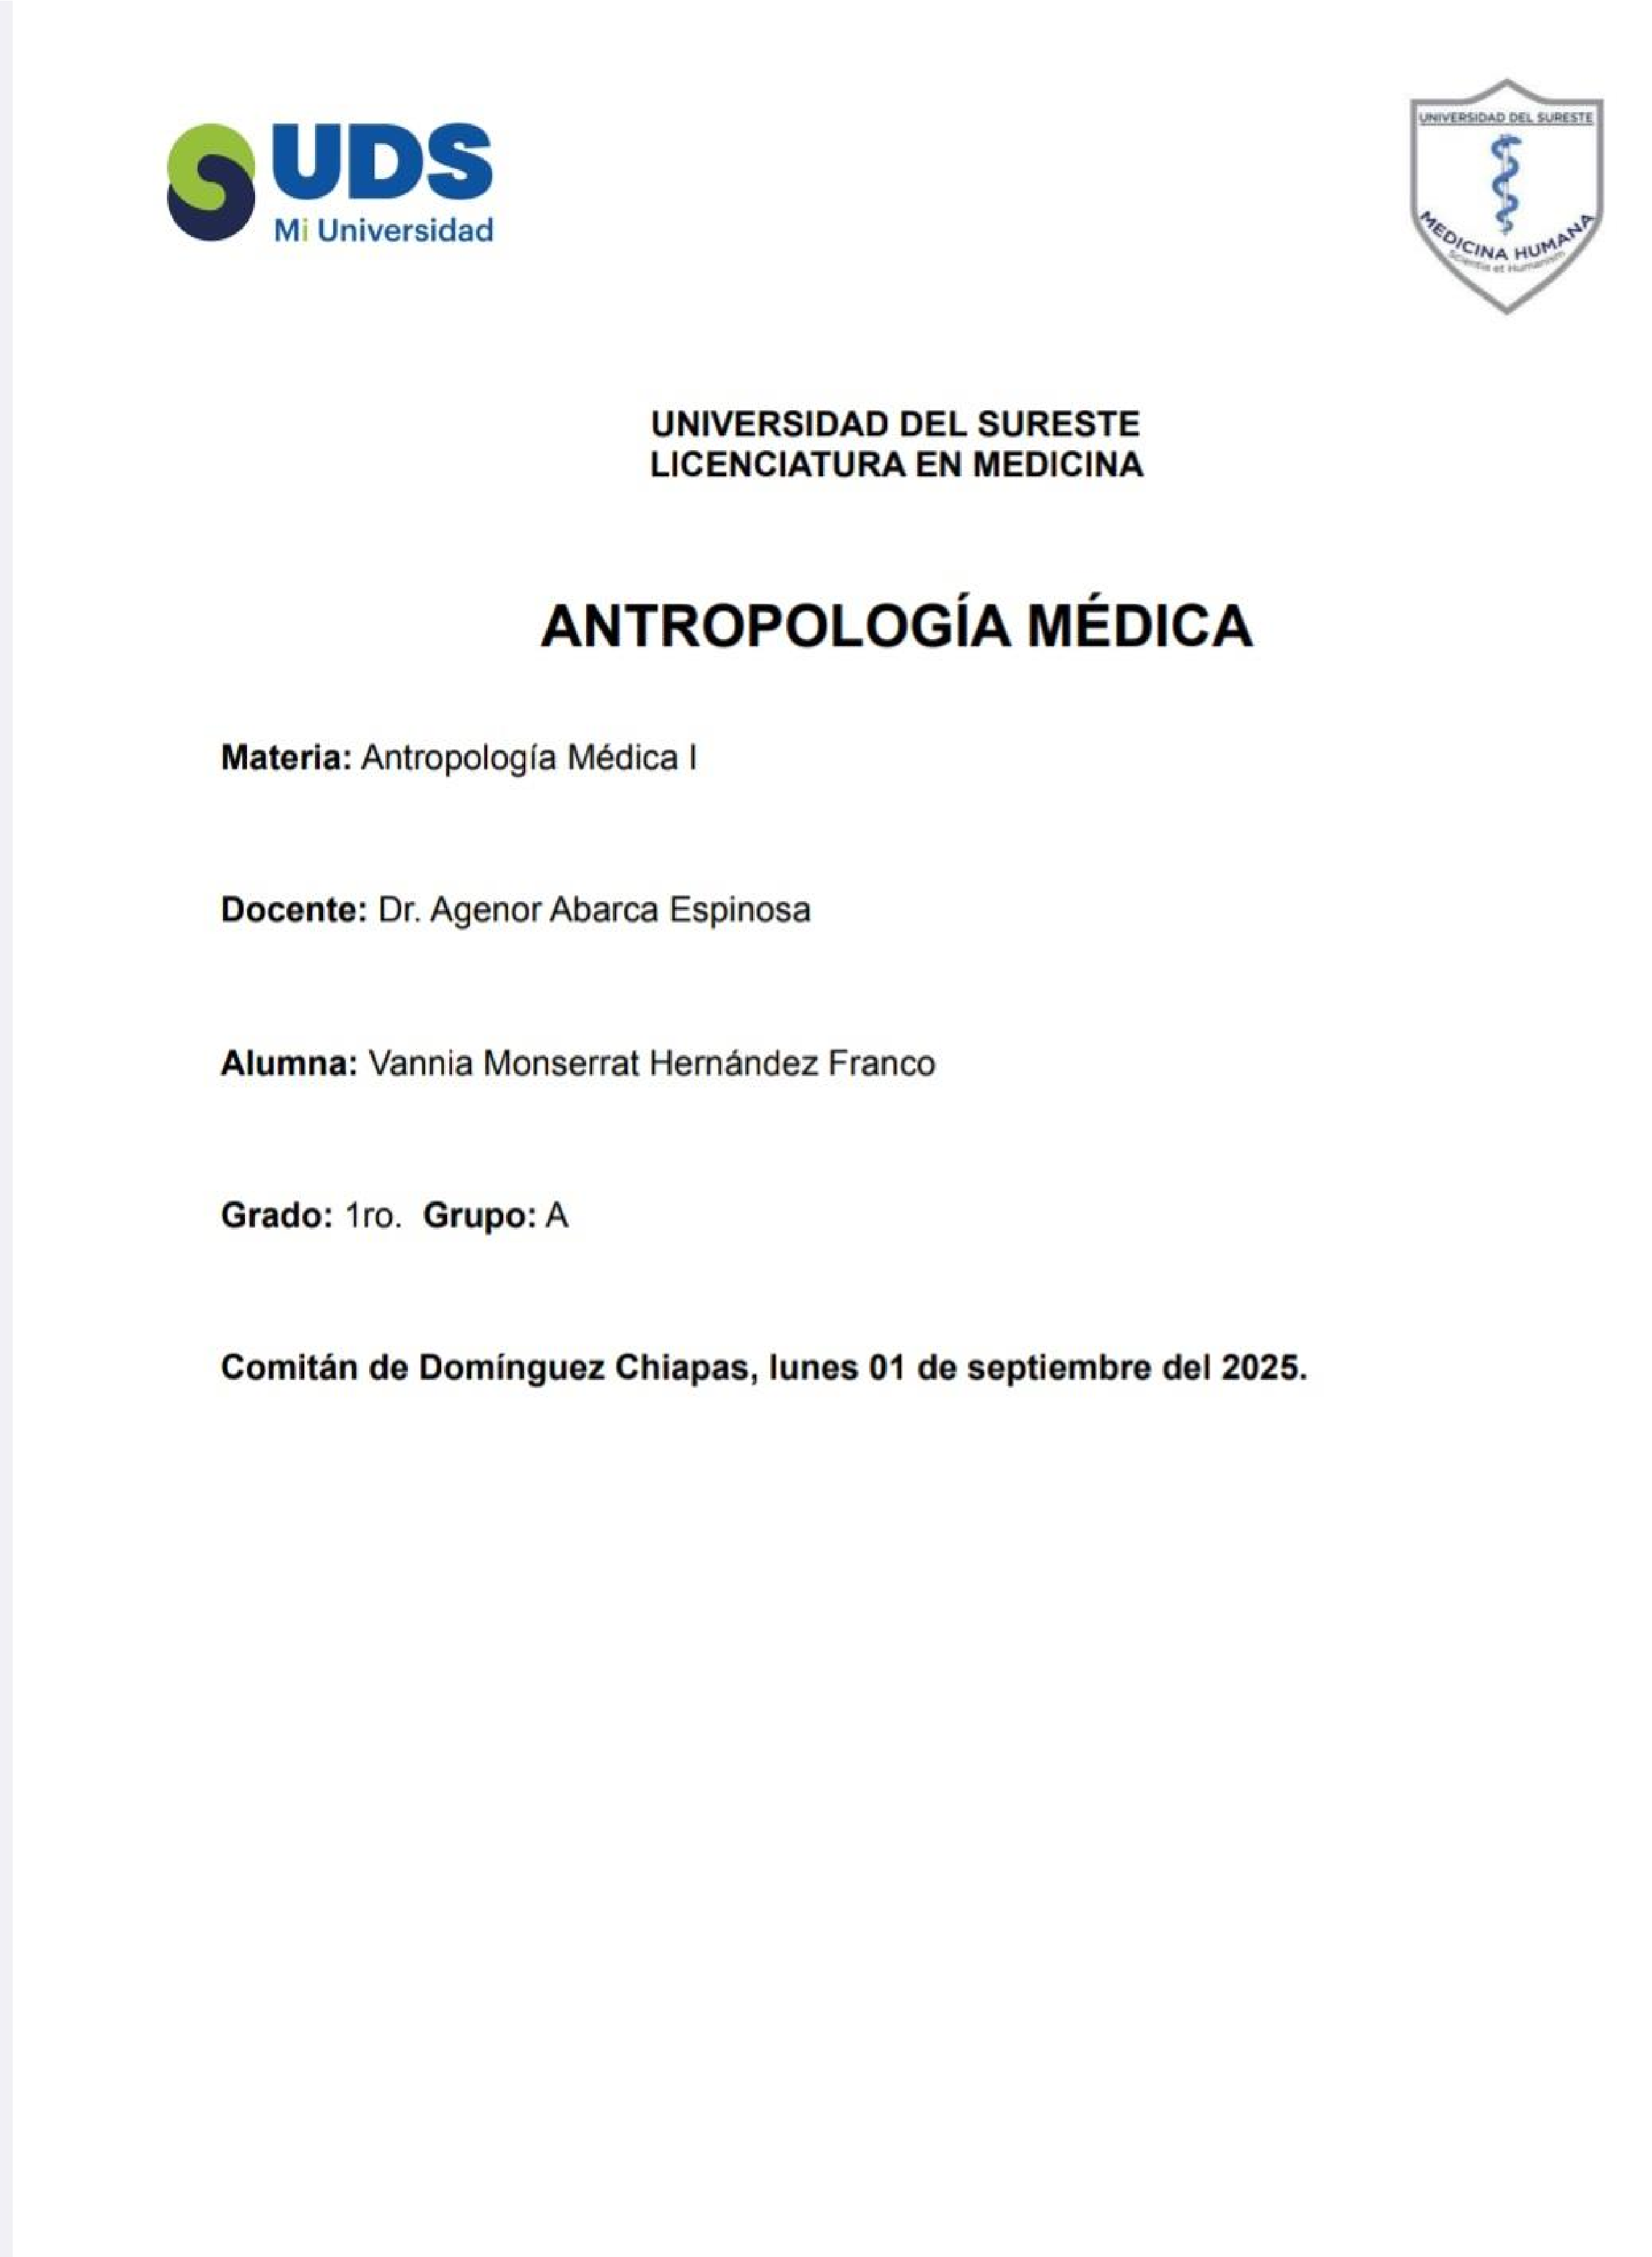

Antropología médica

Introducción
La salud y la enfermedad han sido comprendidas de manera distinta a lo largo de la historia y en cada cultura. La antropología médica surge como una disciplina que buscan analizar cómo los factores sociales, culturales y económicos influyen en los procesos de salud, enfermedad y atención. No se limita únicamente al estudio biomedicina de las enfermedades, sino que entiende que el ser humano vive en un entramado cultura que condicionan sus prácticas de cuidado, creencias y formas de sanar.
La antropología médica no se limita a observar, prácticas tradicionales o creencias populares, sino que analiza la interacción entre la biomedicina y los saberes locales, así como las desigualdades en el acceso a la salud. Su importancia radica en en qué ofrece un marco de comprensión más humano e inclusivo para los sistemas de atención médica.
La antropología médica es el estudio biocultural de la salud y la enfermedad, que analiza cómo las sociedades y culturas entienden, experimentan y gestionan los problemas de salud, incluyendo los sistemas terapéuticos. Examina cómo los factores sociales, políticos e históricos influyen en la salud, la enfermedad y su distribución, y utiliza metodologías de la antropología general para obtener una comprensión holística.

Desarrollo
Benjamín Paul es considerado el padre de la antropología médica. Fue un destacado antropólogo y es reconocido por su labor introduciendo las ciencias del comportamiento en el estudio y la práctica de la medicina.
Aunque desde el principio del siglo XX, existían estudios sobre las prácticas curativas tradicionales, fue en la década de 1960, cuando la antropología médica se consolidó como la disciplina. Investigadores como George Foster, Bárbara Anderson y Arthur Kleiman aportaron marcos teóricos para entender las enfermedades no sólo como hechos biológicos, Sino también como fenómenos sociales y culturales.
La disciplina se centra en analizar tres niveles fundamentales
El individuo : Su experiencia de dolor , sufrimiento y búsqueda de alivio .
El contexto social : Familia, comunidad, redes de cuidado y desigualdades sociales.
Los síntomas médicos : Tanto los institucionales ( biomedicina, hospitales ) como los tradicionales ( curanderos , chamanes , herbolaria ).
De esta forma , la antropología médica rompe con la visión reduccionista de la biomedicina y propone una mirada integral del proceso salud - enfermedad .
Antropología, estudia la forma en que las distintas sociedades interpretan la salud y la enfermedad. Comunidades indígenas, por ejemplo, la enfermedad puede ser concebida como un desequilibrio espiritual, mientras que en la biomedicina occidental se entiende principalmente desde una perspectiva fisiológica, es demuestra que los sistemas médicos son modelos culturales, no sólo técnicos.
Además, esta disciplina contribuye a la comprensión de las desigualdades en el acceso a los servicios de salud, factores como nivel socioeconómico, el género, la entidad o contextos geográficos, influyen diferentes en la forma en que las personas enferman y en cómo reciben atención.
Un aporte clave de la antropología médica es la noción de qué los tratamientos deben adaptarse a la a los contextos culturales de los pacientes. De esta manera, los programas de salud pública pueden tener mayor aceptación y impacto. También permite reconocer la importancia de la medicina tradicional y su relación con la biomedicina, fomentando el diálogo intercultural en el ámbito sanitario.
Unos de los aportes más relevantes de esta medicina es mostrar que la enfermedad no se entiende igual en todas las culturas .
Por ejemplo :
En la biomedicina occidental se explica principalmente como un mal funcionamiento fisiológico.
En comunidades indígenas, la enfermedad puede interpretarse como un desequilibrio espiritual o social .
En algunos contextos populares , el malestar se asocia a emociones fuertes , al “mal de ojo ”“o al castigo divino .
Éste pluralismo médico demuestra que la salud es una categoría cultural. Reconocer lo permite que los sistemas de salud dialoguen con los pacientes desde su propio marco de referencias y no impongan un único modelo.
Autores como Eduardo Menéndez y Merrill Singer introdujeron la perspectiva crítica dentro de la antropología médica, enfocándose en cómo las estructuras sociales y económicas influyen en el acceso a la atención.
Por ejemplo :
La pobreza limita la posibilidad de recibir tratamientos médicos adecuados .
El racismo y la discriminación de género condicionan la calidad de la atención . La marginación geográfica restringe la llegada de servicios de la salud .
Desde esta visión, la enfermedad no sólo es un hecho biológico, sino también el resultado de procesos sociales de exclusión.
En América Latina, África y Asia, persisten fuertes tradiciones médicas, locales que existen con la biomedicina. Muchas veces estas prácticas son vistas con con desconfianza por el sistema de salud, pero la antropología médica muestra que pueden complementarse.
La medicina tradicional cumple funciones que van más allá de lo físico: Brindan, apoyo emocional, espiritual y social. Para muchos pacientes, acudir al curandero o Chaman , no significa rechazar la biomedicina, sino buscar, equilibrio entre ambas.
La integración de estas prácticas pueden mejorar la aceptación de programas de salud pública, sobretodo, en comunidades rurales o indígenas.
Hoy en día, la antropología médica es fundamental para enfrentar desafíos globales como:
Epidemias y pandemias
Migración y salud
Salud intercultural
Medición global Ural
En este sentido, la antropología médica se convierte en un puente entre la ciencia médica y realidad cultural de los pueblos.

Conclusión
Antropología médica demuestra que la salud y la enfermedad son fenómenos sociales y culturales, no únicamente biológicos. Al estudiar, como los pacientes interpretan su dolencia, como las comunidades, organizan sus sistemas de cuidado, y como las estructuras sociales, generan desigualdad , esta disciplina contribuye a diseñar políticas de salud más inclusivas y efectivas.
En Un mundo de globalizado y diversos comprender la salud desde una mirada antropológica, permite tender puentes entre la biomedicina y los saberes tradicionales, favoreciendo una atención más humana y respetuosa de las diferencias culturales.

La antropología médica permite comprender la salud y la enfermedad no solo desde una perspectiva biológica, sino también social, cultural y simbólica. Su valor radica en analizar cómo los contextos históricos, económicos-y políticos influyen en la manera en que las personas conciben, previenen y tratan los padecimientos. A través de este enfoque, se reconoce que la medicina no es universal ni neutra, sino que está profundamente vinculada a los sistemas de creencias, las prácticas comunitarias y las relaciones de poder. En este sentido, la antropología médica aporta herramientas esenciales para construir una atención en salud más humana, intercultural y equitativa, donde se integren los saberes tradicionales con la biomedicina moderna.

